Article OUEST-FRANCE

Près de 200 judokas sur les tatamis - Cordemais
lundi 26 novembre 2012

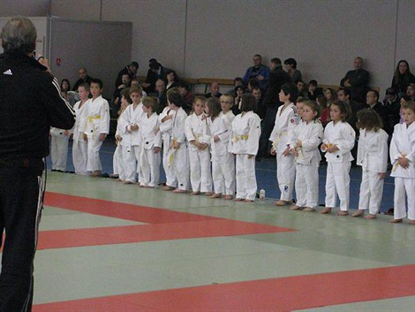
Près de 200 jeunes judokas étaient présents samedi pour le tournoi amical annuel qui rassemblait mini-poussins, poussins benjamins, minimes et cadets venus de tout l'Ouest du département. « Une journée qui s'est déroulée le mieux du monde », commentait Didier Proux, le responsable du club cordemaisien, grâce entre autre à la belle mobilisation des bénévoles tant pour l'organisation que pour l'intendance

